PRIPRAVA na vzgojno – izobraževalno delo
Datum izvedbe: | 28. 2. 2024 | Šolsko leto: |  |  |  |  | 2023/2024
Predmet: | Enosmerna električna vezja (EEV) | Učitelj: |  |  |  |  | Jasmina Vučko
Izobraževalni program: | Elektrikar (SPI) | Smer: |  |  |  |  | Elektrotehnika
Oddelek: | 1. Ee | Skupina: |  |  |  |  | /
Učna tema: | Delo in moč električnega toka | Učna enota: |  |  |  |  | Spoznavanje spletne učilnice Arnes
Teden: | 27. | Zaporedna številka ure: |  |  | 36. |  | Število ur: |  | 1
Formativni vzgojno – izobraževalni cilji: | Dijak:  - razlikuje energijo in moč ter spozna pomen energijske učinkovitosti električnih porabnikov,  - pozna Joulov zakon,  - razume izpeljavo enačb,  - izračuna delo in moč in  - skicira vezje za posredno merjenje dela in moči.
Vrsta učne ure: | ☐ uvodna ura | ☒ ura nove snovi |  | ☒ ura ponavljanja in utrjevanja |  |  |  | ☐ ura preverjanja in ocenjevanja
Učne oblike: | ☒ frontalna |  |  |  |  |  | ☒ skupinska
Učne oblike: | ☒ delo v parih (tandem) |  |  |  |  |  | ☒ individualna
Učne oblike: | ☐ drugo:
Učne metode: | ☒ razgovor |  | ☒ razlaga |  |  | ☒ prikazovanje
Učne metode: | ☒ demonstracija |  | ☐ praktična dela |  |  | ☐ grafična dela
Učne metode: | ☐ dela z besedilom |  | ☐ pisna dela |  |  | ☒ Drugo: Delo v spletni učilnici in aplikaciji
Ključne kompetence: | Poklicne kompetence, ki jih dijak pridobi pri učni temi, so:  - izračuna količine enosmernih električnih tokokrogov,  - razvije digitalne kompetence.
Učila in učni pripomočki: | Računalnik, projektor, bela šolska tabla, flomaster, zvezek, pisalo in telefon z naloženo aplikacijo Moodle.
Literatura in viri: | - Žalar, Z. (2022). Elektrotehnika (Učbenik za srednje poklicno, poklicno-tehniško, srednje strokovno in gimnazijsko izobraževanje): Vezave v električnem krogu. Ljubljana: Bookstore.si.

Artikulacija učne ure (potek učne ure)
Čas | Vloga učitelja | Vloga dijaka
Uvod in motivacija  (do 5 min) | Ob pričetku ure pozdravi dijake.  Preveri prisotnost dijakov.  Napove naslov in cilj učne enote. | Reditelja sporočita, kdo so manjkajoči dijaki.  Spremljajo učne cilje.
Osrednji del ure  (35 min) | Dijakom predstavi spletno učilnico Arnes.  Pomaga ob morebitnih težavah ob prijavi v spletno učilnico.  Predstavi vsebino spletne učilnice. Pokaže kje najdejo teorijo obdelane snovi v mesecu februarju. Pokaže kje dostopajo do nalog in kako nalogo oddajo. | Sledijo razlagi.  Prenesejo mobilno aplikacijo in se vpišejo v spletno učilnico.  Sledijo razlagi in sami preizkusijo učilnico. Pregledajo predstavitev o delu in moči in dopolnijo svoje zapiske.
Zaključek ure  (do 5 min) | Dijakom poda navodila o domači nalogi, ki jo najdejo v spletni učilnici.  Napove delo za naslednjo šolsko uro in zaključi. | Zapišejo, kaj je za domačo nalogo in jo do določenega termina oddajo v spletno učilnico.  Reditelja pobrišeta tablo.
Dokazila o izvedbi: | 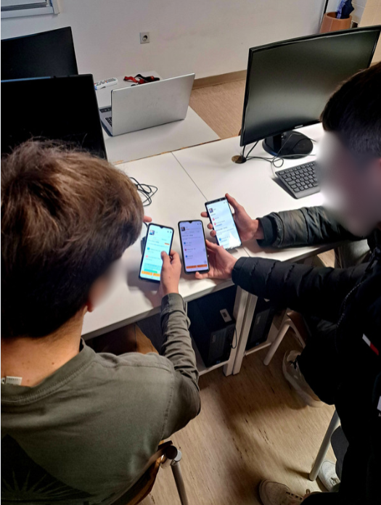  Skupinska pomoč pri uporabi mobilne aplikacije  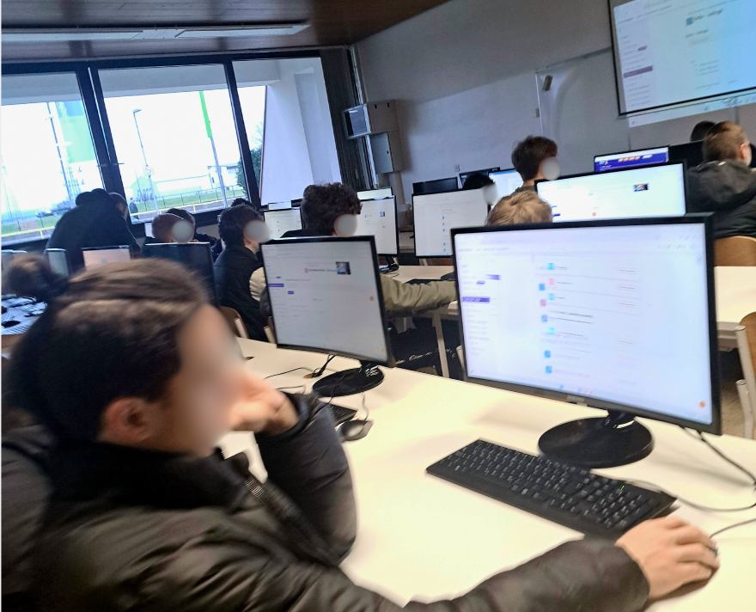  Spoznavanje spletne učilnice Arnes  Ugotovila sem, da v kolikor bi uporabljala učilnico v prihajajočih letih vsaj eno šolsko uro namenim predstavitvi spletne učilnice in njeni uporabi. Saj se je izkazalo, da veliki večini dijakov prijava in uporaba učilnice dela velike težave.

PRIPRAVA na vzgojno – izobraževalno delo
Datum izvedbe: | 29. 2. 2024 | Šolsko leto: |  |  |  |  | 2023/2024
Predmet: | Enosmerna električna vezja (EEV) | Učitelj: |  |  |  |  | Jasmina Vučko
Izobraževalni program: | Elektrikar (SPI) | Smer: |  |  |  |  | Elektrotehnika
Oddelek: | 1. Ee | Skupina: |  |  |  |  | /
Učna tema: | Delo in moč električnega toka | Učna enota: |  |  |  |  | Sodelovalno učenje
Teden: | 27. | Zaporedna številka ure: |  |  | 37. |  | Število ur: |  | 1
Formativni vzgojno – izobraževalni cilji: | Dijak:  - razlikuje energijo in moč ter spozna pomen energijske učinkovitosti električnih porabnikov,  - pozna Joulov zakon,  - razume izpeljavo enačb,  - izračuna delo in moč in  skicira vezje za posredno merjenje dela in moči.
Vrsta učne ure: | ☐ uvodna ura | ☒ ura nove snovi |  | ☒ ura ponavljanja in utrjevanja |  |  |  | ☐ ura preverjanja in ocenjevanja
Učne oblike: | ☒ frontalna |  |  |  |  |  | ☒ skupinska
Učne oblike: | ☐ delo v parih (tandem) |  |  |  |  |  | ☒ individualna
Učne oblike: | ☐ drugo:
Učne metode: | ☒ razgovor |  | ☒ razlaga |  |  | ☒ prikazovanje
Učne metode: | ☒ demonstracija |  | ☐ praktična dela |  |  | ☐ grafična dela
Učne metode: | ☐ dela z besedilom |  | ☐ pisna dela |  |  | ☒ Drugo: Delo v spletni učilnici in aplikaciji
Ključne kompetence: | Poklicne kompetence, ki jih dijak pridobi pri učni temi, so:  - izračuna količine enosmernih električnih tokokrogov,  - razvije digitalne kompetence.
Učila in učni pripomočki: | Računalnik, projektor, bela šolska tabla, flomaster, zvezek, pisalo, učni list in telefon z naloženo aplikacijo Moodle.
Literatura in viri: | - Žalar, Z. (2022). Elektrotehnika (Učbenik za srednje poklicno, poklicno-tehniško, srednje strokovno in gimnazijsko izobraževanje): Vezave v električnem krogu. Ljubljana: Bookstore.si.

Artikulacija učne ure (potek učne ure)
Čas | Vloga učitelja | Vloga dijaka
Uvod in motivacija  (do 5 min) | Ob pričetku ure pozdravi dijake.  Preveri prisotnost dijakov.  Napove naslov in cilj učne enote. | Reditelja sporočita, kdo so manjkajoči dijaki.  Spremljajo učne cilje.
Osrednji del ure  (25 min) | Preveri rešitve in predstavi potek reševanja domače naloge.  Dijakom predstavi Slovar v spletni učilnici Arnes.  Razdeli jih v skupine in jim dodeli vloge. Vsaki skupini dodeli besedo in poda navodila. | Aktivno sodelujejo in odgovarjajo na vprašanja in pomagajo pri reševanju nalog na tablo.  Sledijo razlagi.  Razdelijo se v skupine in poiščejo definicijo besede, ki jo vnesejo v spletno učilnico (slovar).
Zaključek ure  (do 15 min) | Napove delo za naslednjo šolsko uro in zaključi. | Reditelja pobrišeta tablo.
Dokazila o izvedbi: | 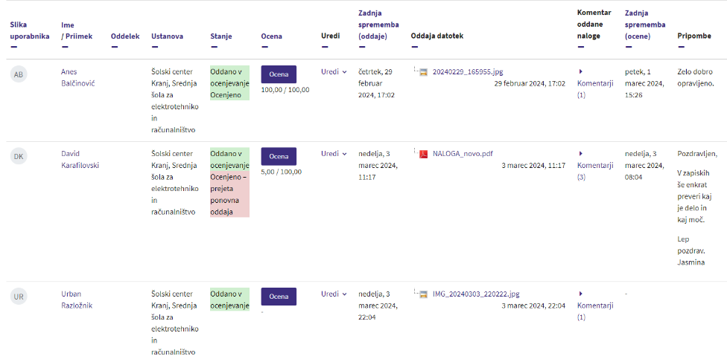  Oddaja domače naloge v spletno učilnico  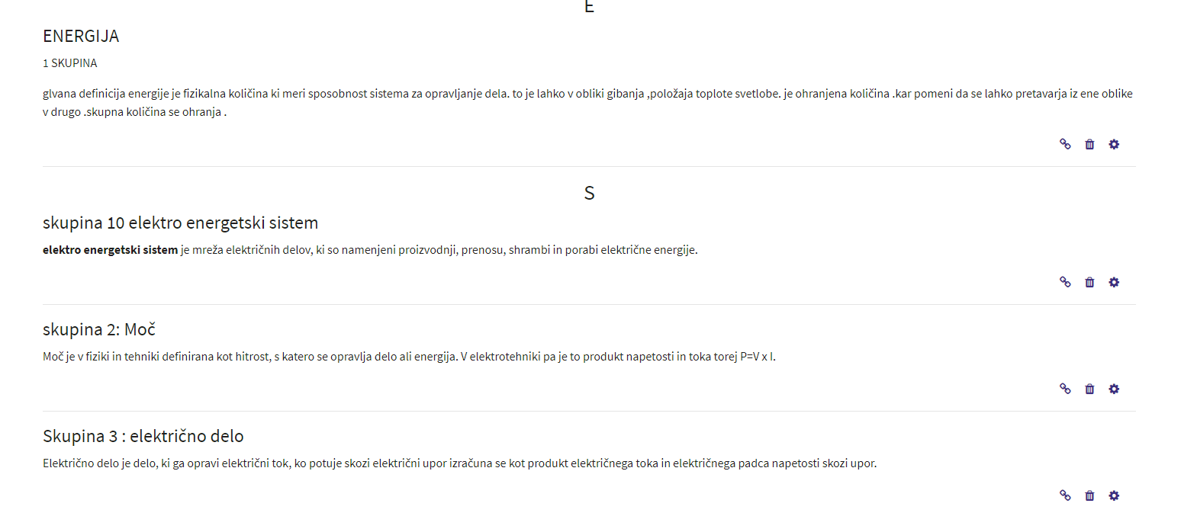  Sodelovalno učenje: Izdelava Slovarja v spletni učilnici Arnes  Ugotovila sem, da so dijaki ob skupinskem delu uživali in vsi opravili svojo dodeljeno nalogo. V bodoče bi pri takšni uri dodala še krajšo razpravo o uporabi ChatGPT, saj so definicije le kopirali. Na kratko smo potem te definicije komentirali in jih popravili, tako da so bile skladne z obravnavano snovjo.

PRIPRAVA na vzgojno – izobraževalno delo
Datum izvedbe: | 7. 3. 2024 | Šolsko leto: |  |  |  |  | 2023/2024
Predmet: | Enosmerna električna vezja (EEV) | Učitelj: |  |  |  |  | Jasmina Vučko
Izobraževalni program: | Elektrikar (SPI) | Smer: |  |  |  |  | Elektrotehnika
Oddelek: | 1. Ee | Skupina: |  |  |  |  | /
Učna tema: | Delo in moč električnega toka | Učna enota: |  |  |  |  | Igrifikacija in preverjanje znanja
Teden: | 28. | Zaporedna številka ure: |  |  | 38. |  | Število ur: |  | 1
Formativni vzgojno – izobraževalni cilji: | Dijak:  - razlikuje energijo in moč ter spozna pomen energijske učinkovitosti električnih porabnikov,  - pozna Joulov zakon,  - razume izpeljavo enačb,  - izračuna delo in moč in  - skicira vezje za posredno merjenje dela in moči.
Vrsta učne ure: | ☐ uvodna ura | ☒ ura nove snovi |  | ☒ ura ponavljanja in utrjevanja |  |  |  | ☐ ura preverjanja in ocenjevanja
Učne oblike: | ☒ frontalna |  |  |  |  |  | ☐ skupinska
Učne oblike: | ☒ delo v parih (tandem) |  |  |  |  |  | ☒ individualna
Učne oblike: | ☐ drugo:
Učne metode: | ☒ razgovor |  | ☒ razlaga |  |  | ☒ prikazovanje
Učne metode: | ☒ demonstracija |  | ☐ praktična dela |  |  | ☐ grafična dela
Učne metode: | ☐ dela z besedilom |  | ☐ pisna dela |  |  | ☒ Drugo: Delo s telefonom (Arnes spletna učilnica)
Ključne kompetence: | Poklicne kompetence, ki jih dijak pridobi pri učni temi, so:  - izračuna količine enosmernih električnih tokokrogov,  - razvije digitalne kompetence.
Učila in učni pripomočki: | Računalnik, projektor, bela šolska tabla, flomaster, zvezek, pisalo, učni list in telefon z naloženo aplikacijo Moodle.
Literatura in viri: | - Žalar, Z. (2022). Elektrotehnika (Učbenik za srednje poklicno, poklicno-tehniško, srednje strokovno in gimnazijsko izobraževanje): Vezave v električnem krogu. Ljubljana: Bookstore.si.

Artikulacija učne ure (potek učne ure)
Čas | Vloga učitelja | Vloga dijaka
Uvod in motivacija  (do 5 min) | Ob pričetku ure pozdravi dijake.  Preveri prisotnost dijakov.  Napove naslov in cilj učne enote. | Reditelja sporočita, kdo so manjkajoči dijaki.  Spremljajo učne cilje.
Osrednji del ure  (35 min) | Predstavi vrednotenje električnega dela. Kako se izračuna in kakšna je enota.  Predvaja video posnetek iz spletne učilnice. Odgovori na nejasnosti iz posnetka.  Dijakom demonstrira dostop do H5P vsebin v spletni učilnici. Dijakom predstavi kviz v spletni učilnici. | Aktivno sodelujejo in odgovarjajo na vprašanja ter si zapišejo pomembne informacije.  Ogledajo si video posnetek. Zastavijo vprašanja.  S pomočjo vsebine H5P samostojno predelajo/ponovijo vsebino ure.
Zaključek ure  (do 5 min) | Napove delo za naslednjo šolsko uro in poda domačo nalogo (reševanje kviza). | Reditelja pobrišeta tablo.
Dokazila o izvedbi: | 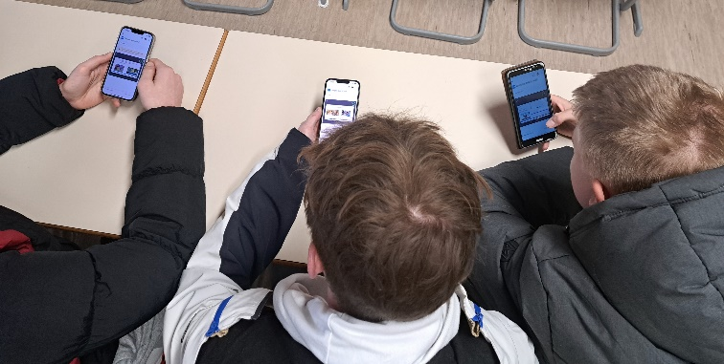  H5P vsebine  Ugotovila sem, da so dijaki ob uporabi gradiv v spletni učilnici bolj motivirani in izkažejo večje zanimanje za obravnavano snov.

